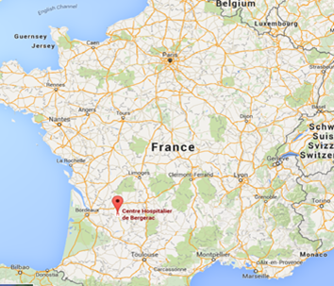

OFFRE EMPLOI PREPARATEUR PHARMACIE HOSPITALIER
direction DES SOINS,
DE LA QUALITE ET
DE LA GESTION DES RISQUES

Secrétariat :
Tél. : 05 53 63 89 53
Fax : 05 53 24 37 46
secretariat.dsi@ch-bergerac.fr

Le C.H. Samuel POZZI de Bergerac (24) se situe à environ 1h30 de Bordeaux, 45 mn de Périgueux. Il dispose d’une offre de prise en charge de 316 lits et places installés : Urgences-SMUR, Médecine, Chirurgie orthopédique et viscérale, Surveillance continue, Ambulatoire, Chimiothérapies, Cardiologie, Maternité, Pédiatrie, Court Séjour Gériatrique, Soins longue durée, EHPAD, SSIAD.

Le C.H. Samuel POZZI de Bergerac (24) recherche pour sa Pharmacie à Usage Intérieur, un Préparateur en Pharmacie Hospitalière à temps plein en CDD de 10 mois

Missions principales :
- Contribuer à la mise en œuvre des missions de la PUI au plus près des équipes médicales et en collaboration avec les infirmiers référents pharmacie des unités de soins
- Assurer gestion, approvisionnement, préparation, contrôle, détention et dispensation des médicaments et dispositifs médicaux stériles
- Participer à toute action concourant à la qualité et la sécurisation de la prise en charge médicamenteuse

Activités principales
- approvisionnement
- distribution des médicaments et DMS
- gestion des stocks et inventaires en PUI et dans les unités de soins
- circulation de la communication
- contrôle de gestion et bon usage
- facturation et rétrocessions
- mise en œuvre procédures gestion des déchets et hygiène
- accueil et encadrement pédagogique des étudiants

Amplitudes horaires :
Travail en journée de 7h30 du lundi au vendredi avec un samedi matin 9H/12h hebdomadaire

Prérequis :
Titulaire de Diplôme de Préparateur en Pharmacie Hospitalière
POSTE A POURVOIR AU 01 :09 :2020

Contact:
Mme BRU Véronique
Tel : 05 53 63 88 88 poste 4339
Mail : veronique.bru@ch-bergerac.fr

Candidature
Mme GOURRAUD Chantal
Tel : 05 53 63 89 53
Mail : secretariat.dsi@ch-bergerac.fr

